

Università degli Studi di Pisa

Facoltà di Scienze M. F. N.

Dipartimento di Informatica

Secondo progetto di Laboratorio di Basi di Dati

Revisione dei requisiti

Anno Accademico 2001/2002

Prof. Giorgio Ghelli

Gruppo 19:

Luca Scarponi (responsabile)
Claudio Coli
Giacomo Rutili
Matteo Ugolini
Riccardo Verona

Sommario

Capitolo 1: Introduzione 3
1.1. Obiettivi 3
1.2. Descrizione della realtà 3
Capitolo 2: Descrizione del problema 7
2.1. Descrizione dei dati 7
2.1.1 Cliente 7
2.1.2 Agente 7
2.1.3 Commissione 7
2.1.4 Contratto 7
2.1.5 Sottocommissione 8
2.1.6 Disposizione 8
2.1.6.1 Disposizione rifiutata 8
2.1.6.2 Disposizione da programmare 8
2.1.6.3 Disposizione programmata 8
2.1.7 Emittente 8
2.1.8 Spot 9
2.1.9 Rata 9
2.1.10 Fattura 9
2.1.11 Pagamento 9
2.1.12 Passaggio 9
2.1.13 Preventivo 10
2.2 Diritti d’accesso 10
2.3 Definizione delle operazioni del sistema 11
2.3.1 Le operazioni di un utente generico 11
2.3.2 Le operazioni degli agenti 12
2.3.3 Le operazioni del coordinatore degli agenti 14
2.3.4 Le operazioni del gestore della contabilità 16
2.3.5 Le operazioni del programmatore 17
2.4. Glossario dei termini 17
Capitolo 3: Specifica dei dati 20
3.1. Diagramma ad oggetti delle classi 20
3.2 Attributi delle classi 21

Capitolo 1: Introduzione

1.1. Obiettivi
L’obiettivo del progetto è la realizzazione di un sistema informatico che permetta all’agenzia di pianificazione pubblicitaria di facilitare la stipula di commissioni pubblicitarie mediante i propri agenti per la messa in onda di spot su un certo numero di emittenti radiofoniche, secondo un certo schema di programmazione.
Il sistema deve consentire al gestore della contabilità l’emissione delle fatture relative alle rate di pagamento delle commissioni e di registrarne i relativi pagamenti.
Il sistema deve, inoltre, permettere al coordinatore degli agenti di emettere disposizioni nei confronti dei programmatori delle varie emittenti, per la messa in onda degli spot e per inserire programmazioni.

1.2. Descrizione della realtà
L’agenzia si occupa di organizzare la messa in onda degli spot segnalati dai propri clienti sugli spazi pubblicitari delle emittenti radiofoniche associate.

Il cliente intende pubblicizzare un prodotto o un servizio utilizzando alcune emittenti radiofoniche, mediante la messa in onda di spot della durata di 10, 15, 20, 25, 30 secondi. Il cliente è legato ad un settore merceologico, di conseguenza i suoi spot erediteranno lo stesso settore. Può capitare che lo stesso spot sia oggetto di più commissioni.
Un generico utente può formulare un preventivo; questo fornisce solo un importo indicativo che tiene conto della durata in secondi dello spot, di quante volte verrà passato e su che insieme di emittenti.
Sul preventivo appare inoltre un codice (il numero del preventivo) che l’utente può utilizzare in seguito se decide di usufruire dei servizi offerti dall’agenzia. Il preventivo è opzionale e anonimo, non vincola in nessun modo il cliente con l’agenzia e non è necessario per la eventuale stipulazione di una commissione.
Il cliente contatta un agente per stipulare una commissione, la quale conterrà i dati del cliente, dello spot e dell’agente che la firma. L’agente percepisce una provvigione calcolata in percentuale sulle commissioni firmate. Ogni agente ha la sua percentuale di provvigione. Una commissione è formata da più sottocommissioni relative allo stesso spot, questo consente la programmazione su diversi insiemi di emittenti e con differenti schemi. Ciascuna sottocommissione contiene un periodo indicativo nel quale mettere in onda i passaggi, il numero di passaggi totali su ciascuna emittente, l’insieme delle emittenti su cui effettuarli e lo schema di programmazione, che può essere fisso, cioè un numero fisso di passaggi al giorno su ciascuna delle emittenti, oppure a rotazione. Lo schema a rotazione consiste nell’alternare la programmazione dello spot su sottoinsiemi delle emittenti scelte. Per una spiegazione più dettagliata si rimanda alla descrizione dei dati par. 2.1.4.
Per ciascuna sottocommissione l’agenzia si impegna soltanto ad effettuare il numero di passaggi totali per emittente previsto. E’ possibile che l’agenzia non possa realizzare lo schema di programmazione pattuito.
Ciascuna emittente ha un proprio costo fisso e un costo al secondo. L’importo per ciascuna emittente viene calcolato nel seguente modo:
Importo = cf + d * n * c
Dove
- cf è il costo fisso da sostenere per la messa in onda su quella emittente
- d è la durata dello spot
- n è il numero di passaggi totali dello spot
- c è il costo €uro al secondo di quella emittente
L’importo totale della commissione è la somma di tutti gli importi relativi a tutte le emittenti per ciascuna sottocommissione.
L’agente può decidere di applicare al cliente uno sconto a forfait, che appare nella commissione. Nella commissione si possono indicare il numero di rate in cui andrà divisa la commissione. Le rate possono essere mensili, bimestrali o semestrali ed hanno tutte lo stesso importo pari al totale scontato, diviso il numero di rate. La scadenza di ciascuna rata viene calcolata a partire dalla cadenza scelta dal cliente e dalla data della commissione. È prevista anche la possibilità di versare un acconto che viene trattato come una rata zero. Un eventuale preventivo fornirà automaticamente i dati già inseriti all’agente.

Esempio di stampa di commissione
n. di protocollo: 123456  Data: 1/02/2002  Dati del cliente:  - Codice cliente:  - Partita IVA:  - Ragione Sociale: Clothes abbigliamento  - Settore merceologico: abbigliamento  - Indirizzo: Via Cavour 18 56100 Pisa |  |  |  |  | Identificazione dell’agente:  - Codice agente: 555  - Nome, cognome: Francesco Verdi
Codice dello spot: 543
Durata dello spot: 30’’
Sottocommissione n° 1
Numero di passaggi totali per emittente: 93 | Numero di passaggi giornalieri indicativi: 3 |  |  | Schema di programmazione:  Fisso |  |  | Periodo indicativo:  1/3/2002–31/3/2002
INSIEME DI EMITTENTI: A – B – C
Emittente A |  | Emittente B |  |  |  | Emittente C
Sottocommissione n° 2
Numero di passaggi totali per emittente: 30 | Numero di passaggi giornalieri indicativi: 2 |  |  | Schema di programmazione:  Rotazione (1 al giorno) |  |  | Periodo indicativo:  1/3/2002–30/3/2002
INSIEME DI EMITTENTI: D – E
Emittente D |  |  | Emittente E
Totale Importi: € 500
Sconto: € 50
Totale scontato: € 450
Acconto: € 50

Numero di rate: 5 Scadenza: Mensile Da: € 80

A questo punto la commissione viene inoltrata al coordinatore degli agenti. Per ciascuna emittente della commissione deve decidere una lista di giorni in cui mandare in onda lo spot, rispettando lo schema di programmazione e il periodo di messa in onda indicativo. Fatto ciò invia una disposizione al programmatore di ciascuna emittente.
Una disposizione non è altro che l’ordine per il programmatore dell’emittente di inserire un certo numero di passaggi dello spot nella programmazione dell’emittente. Il coordinatore nella scelta delle date deve tenere conto che il limite di affollamento pubblicitario giornaliero non dovrebbe superare il 20%.
Il coordinatore avrà inoltre il compito di modificare una disposizione già creata e rifiutata dal programmatore.

Esempio n.1 stampa disposizione (relativa alla sottocommissione n.1)
N. Disposizione: 34433
Numero protocollo commissione: 123456
Emittente: A
Ragione Sociale del cliente: Clothes abbigliamento
Settore merceologico: abbigliamento
Giorni da programmare: 1, 2, 3…31 marzo 2002
Numero di passaggi al giorno: 3
Numero di passaggi totali: 93
Durata dello spot: 30 sec.

Esempio n.2 stampa disposizione (relativo alla sottocommissione n.2)
N. Disposizione: 34434
Numero protocollo commissione: 123456
Emittente: d
Ragione Sociale del cliente: Clothes abbigliamento
Settore merceologico: abbigliamento
Giorni da programmare: 1, 3, 5, 7…29 marzo 2002
Numero di passaggi al giorno: 2
Numero di passaggi totali: 30
Durata dello spot: 30 sec.

Al programmatore dell’emittente spetta il compito di decidere in quale fascia pubblicitaria e in quale fascia oraria andrà collocato lo spot. Per fare questo il sistema deve permettere la visualizzazione dell’affollamento di ogni ora, permettendo al programmatore di inserire lo spot dove sia rimasto un tempo adeguato. Il sistema deve verificare che non ci siano casi di sovrapposizione, cioè che non siano presenti più spot appartenenti allo stesso settore merceologico collocati nella stessa fascia pubblicitaria. È inoltre compito del sistema controllare che le fasce pubblicitarie non superino i 4 min.
Se uno di questi vincoli rende impossibile l’attuazione della disposizione, il programmatore ha la facoltà di rifiutarla e rimandarla all’attenzione del coordinatore degli agenti.

Dal momento in cui la commissione viene firmata, un iter parallelo ma indipendente si sviluppa nel campo contabile. La commissione, deve essere regolarizzata in contratto vero e proprio. La commissione viene inviata al gestore della contabilità che provvede a contabilizzarla. La contabilizzazione consiste nella generazione delle rate con le relative scadenze contabili, previa registrazione del cliente che potrà anche essere ricontattato per fornire tutti i suoi dati. Allo scadere della rata il gestore della contabilità provvede alla fatturazione. Da questo momento il cliente può effettuare il pagamento, che è relativo a una intera fattura o a una parte di essa o a più fatture contemporaneamente.
Viene data la possibilità al cliente di concordare col gestore della contabilità la fatturazione anticipata di una rata; in questo caso la data di scadenza effettiva della rata in questione deve essere modificata.

Esempio di Fattura:
n. fattura/anno: 20 / 2002  Data: 3/03/2002  Rata n: 1 per la commissione n: 123456 |  | Dati del cliente:  - 333  - 34345657567  - Clothes abbigliamento  - abbigliamento  - Via Cavour 18 56100 Pisa
Per pubblicità in onda su Emittente A |  |  | Importo € 20
Per pubblicità in onda su Emittente B |  |  | Importo € 16
Per pubblicità in onda su Emittente C |  |  | Importo € 22
Per pubblicità in onda su Emittente D |  |  | Importo € 14
Per pubblicità in onda su Emittente E |  |  | Importo € 8
 | TOTALE |  | Importo totale € 80

Di seguito riportiamo un diagramma delle operazioni “standard” che vengono effettuate per una generica commissione, con l’indicazione per ciascuna operazione di chi la compie. Lo schema puo’ essere visto come una indicazione del flusso dati tra le varie fasi. Da notare la netta distinzione tra parte contabile e parte relativa alla programmazione.
Nota: Questo diagramma viene presentato in questa relazione soltanto per aumentare la comprensione del modo di operare dell’agenzia nel suo complesso. Normalmente non è presente nell’analisi dei requisiti.

Preventivo
(Utente generico)
Commissione
(Agente)
Contratto
(Gestore della contabilità)
Rata
Fattura
Pagamento
Disposizione
(Coordinatore degli agenti)
Programmazione
(Programmatore)
Passaggio

Capitolo 2: Descrizione del problema
In questo capitolo verranno descritti i requisiti che illustrano il sistema nella sua totalità:
- I dati;
- Le operazioni degli utenti;
- I diritti di accesso;
- Il glossario dei termini.

2.1. Descrizione dei dati

2.1.1 Cliente
Un cliente è caratterizzato da:
- Un codice univoco
- Una partita Iva
- Una ragione sociale
- Un settore merceologico
- Un indirizzo composto da C.A.P, Via, Città, Provincia
- Un recapito telefonico
- Un indirizzo e-mail
- Uno Stato (forfetario, registrato)
Un cliente può stipulare una o più commissioni. Un cliente può presentare più spot. Un cliente con stato “forfetario” ha tutti i campi opzionali tranne il codice (fornito dal sistema), la Ragione sociale, e il recapito telefonico. Un cliente con stato “registrato” ha tutti i campi obbligatori tranne l’indirizzo e-mail.

2.1.2 Agente
Un agente è caratterizzato da:
- Un codice univoco
- Un nome
- Un cognome
- Una percentuale di provvigione sulle commissioni (sul totale scontato)
Ogni agente può stipulare una o più commissioni.

2.1.3 Commissione
Una commissione è caratterizzata da:
- Il numero di protocollo
- La data
- Un eventuale sconto
- Il numero di rate
- L’importo dell’acconto
- Cadenza rateale
Una commissione è formata da almeno una sottocommissione. È relativa ad un cliente. Viene stipulata da un solo agente. È relativa ad un unico spot. L’importo dell’acconto e lo sconto sono facoltativi. La cadenza può essere mensile, bimestrale, semestrale.

2.1.4 Contratto
Un contratto è caratterizzato da:
- Un codice univoco
Un contratto è relativo ad una commissione, col vincolo che questa deve avere tutti i campi compilati. Ad un contratto sono associate un certo numero di rate (almeno una). Ad un contratto può essere associata soltanto una commissione relativa ad uno spot di un cliente “registrato”.

2.1.5 Sottocommissione
Una sottocommissione è caratterizzata da:
- Un codice sottocommissione
- Un numero passaggi totali per emittente
- Un numero di passaggi giornalieri indicativi
- Uno schema di programmazione (fisso / a rotazione su m emittenti al giorno)
- Il periodo indicativo dei passaggi
Una sottocommissione è relativa ad un'unica commissione. Ad una sottocommissione corrispondono una o più emittenti. Ad una sottocommissione possono corrispondere una o più disposizioni. Lo schema di programmazione indica su quante emittenti ogni giorno mandare in onda gli spot. Lo schema “a rotazione su m emittenti al giorno” indica che l’insieme di n emittenti dell’insieme prescelto viene partizionato in n/m sottoinsiemi di m emittenti ciascuno, e che lo spot dovrà essere messo in onda ogni giorno su uno di questi insiemi a rotazione. Affinché ciò sia possibile è necessario che il numero di emittenti prescelte (n) sia un multiplo del numero di emittenti di ciascun sottoinsieme (m).
Ad esempio se nella sottocommissione compaiono le emittenti A, B, C e D posso avere i seguenti schemi:

- Schema con 1 emittente al giorno: un giorno viene mandato in onda sull’emittente A, il giorno dopo su B, poi su C, su D, di nuovo su A e così via.
- Schema con 2 emittenti al giorno: i giorni pari viene mandato in onda sulle emittenti A e B mentre nei giorni dispari su C e D.
- Schema con 3 emittenti al giorno: non applicabile in quanto 4 non è divisibile per 3.
- Schema con 4 emittenti al giorno: se m=n lo schema è equivalente ad uno schema fisso.

2.1.6 Disposizione
Una disposizione è caratterizzata da:
- Un numero di disposizione
- La lista di date da programmare (gg/mm/aaaa)
Una disposizione è relativa ad un'unica sottocommissione e ad un'unica emittente.

2.1.6.1 Disposizione rifiutata
- Motivazione
Una disposizione rifiutata è una disposizione con in aggiunta un campo nel quale vengono specificate le ragioni del rifiuto.

2.1.6.2 Disposizione da programmare
Una disposizione da programmare è una disposizione.

2.1.6.3 Disposizione programmata
Una disposizione programmata è una disposizione. A una disposizione programmata corrispondono più passaggi.

2.1.7 Emittente
Un’emittente è caratterizzata da:
- Un codice emittente
- Un nome
- Un indirizzo (via, città, CAP, provincia)
- Un costo fisso
- Un costo al secondo
- Il minuto di inizio della prima fascia pubblicitaria (da 0 a 14 minuti)
- Una descrizione
Un’emittente può essere oggetto di una o più disposizioni e può essere relativa ad una o più sottocommissioni. Un emittente può essere oggetto di uno o più preventivi.
Il minuto di inizio della prima fascia pubblicitaria serve per calcolare gli orari di messa in onda degli spot dell’emittente. Per ciascuna fascia oraria ci sono 4 fasce pubblicitarie che iniziano a intervalli di 15 minuti. Ad esempio se il minuto di inizio della prima fascia è 13, significa che per ciascuna fascia oraria x le fasce pubblicitarie inizieranno alle ore x.13, x.28, x.43, x.58

2.1.8 Spot
Uno spot è caratterizzato da:
- Un codice univoco
- Un titolo (unico per ciascun cliente)
- Una durata
- Un testo
Uno spot può essere oggetto di una o più commissioni. Uno spot è relativo a un solo cliente.

2.1.9 Rata
Una rata è caratterizzata da:
- Un codice univoco
- Un numero rata (rata 0, rata 1 … )
- Una data di scadenza effettiva
Una rata è relativa ad un contratto. Per una rata può essere emessa al più una fattura. La somma degli importi delle rate di una commissione deve essere pari all’importo totale scontato della commissione cui fanno riferimento. La scadenza effettiva coincide in genere con la scadenza contabile (quest’ultima può essere calcolata a partire dalla data della commissione e dalla cadenza rateala).

2.1.10 Fattura
Una fattura è caratterizzata da:
- Il codice (nnnnn/aaaa)
- La data di emissione
Una fattura è relativa ad una ed una sola rata. Ad una fattura possono corrispondere uno o più pagamenti. Il codice fattura è unico e sequenziale ogni anno. La data di emissione della fattura deve coincidere o essere successiva alla data di scadenza effettiva della rata cui fa riferimento.

2.1.11 Pagamento
Un pagamento è caratterizzato da:
- Un codice pagamento
- Una data
- Un importo
- Una descrizione
Un pagamento può riferirsi ad una o più fatture o ad una parte di esse.

2.1.12 Passaggio
Un passaggio è caratterizzato da:
- La data
- La fascia oraria (0, 1, 2, …, 23)
- La fascia pubblicitaria (0, 1 , 2 , 3) della fascia oraria
Un passaggio è relativo ad una disposizione programmata. I passaggi della stessa fascia oraria, dello stesso giorno per la stessa emittente nella stessa fascia pubblicitaria non devono avere per oggetto più spot dello stesso settore merceologico e non possono avere che la somma della durata degli spot sia superiore a 4’. Il minuto di inizio della fascia pubblicitaria in cui verrà effettuato il passaggio può essere calcolato moltiplicando il numero di fascia pubblicitaria per 15 e sommando al risultato di tale operazione il minuto di inizio della prima fascia pubblicitaria dell’emittente.

2.1.13 Preventivo
Un preventivo è caratterizzato da:
- Un numero di preventivo
- La durata dello spot
- Il numero di passaggi totali per emittente
- Il periodo indicativo
- Lo schema di programmazione
Ad un preventivo sono associate più emittenti. A un preventivo può essere associata una commissione.

2.2 Diritti d’accesso
Per preservare la sicurezza dei dati il sistema deve essere amministrato in maniera tale che ogni figura professionale che lavora con esso sia identificata e riconosciuta per poter operare solo ed esclusivamente nell’ambito concessogli.
In pratica i diritti per le figure saranno gestiti in modo tale che:
- Un utente qualsiasi potrà soltanto creare un preventivo che consta in una commissione senza il parametro dello sconto, senza indicazione del cliente e dell’agente.
- Un agente potrà solo inserire commissioni, stampare i passaggi per un certo cliente, inserire e modificare un nuovo spot, memorizzare un cliente forfetario.
- Il coordinatore degli agenti ha accesso a tutte le operazioni degli agenti e anche all’inserimento di nuove emittenti; ha accesso alle operazioni statistiche sugli agenti e sull’affollamento giornaliero di un’emittente. Al coordinatore spetta l’inserimento delle disposizioni.
- Un programmatore potrà accedere al DB per conoscere le disposizioni da programmare ed inserire le programmazioni. Avrà inoltre accesso alle funzioni statistiche relative alle
programmazioni ed alle disposizioni, relativamente alla sua emittente.
- Il gestore della contabilità ha accesso alla lista di commissioni da contabilizzare, e a tutte le operazioni di contabilità (registrazione clienti, gestione fatture, pagamenti e rate).

La maggior parte delle operazioni sono state raggruppate per snellire la tabella operazioni/diritti di accesso:
- Operazioni contabili: registrazione cliente, visualizzazione consuntivo del fatturato, visualizzazione del consuntivo dei pagamenti, visualizzazione rate da fatturare, visualizzazione fatture non pagate, modifica cliente, fatturazione rata, ricerca/registrazione pagamenti, visualizzazione commissioni da contabilizzare, contabilizzazione commissioni, ricerca/stampa contratti, ricerca/modifica rate, visualizzazione commissione, ricerca fattura.
- Operazioni standard sui clienti: inserimento cliente forfetario, ricerca/stampa cliente.
- Operazioni di programmazione: statistica affollamento orario, visualizzazione disposizioni da programmare, programmazione disposizione, rifiuta disposizione.
- Operazioni esclusive del coordinatore degli agenti: ricerca/inserimento emittente, statistica affollamento giornaliero, visualizzazione commissioni da disporre, visualizzazione disposizioni rifiutate, creazione disposizione, riattivazione disposizioni, visualizzazione commissionato, ricerca/inserimento agente.
Le restanti operazioni sono riportate nella tabella operazioni/diritti di accesso come atomiche.

2.3 Definizione delle operazioni del sistema
Le operazioni del sistema sono raggruppate secondo le categorie di utenti a cui sono associate:
- Le operazioni di un utente generico
- Le operazioni degli agenti
- Le operazioni del coordinatore degli agenti
- Le operazioni del gestore della contabilità
- Le operazioni del programmatore

Nota: Le operazioni che sono indicate seguite da un asterisco, andrebbero specificate più in dettaglio. Non è prevista la cancellazione di alcuna informazione per problemi di integrità, salvo per le entità che non hanno generato ancora successori nel processo produttivo, ad esempio le commissioni non ancora disposte e non contabilizzate etc. Le operazioni utilizzabili da più utenti sono definite una sola volta per uno solo degli utenti che la possono utilizzare.

2.3.1 Le operazioni di un utente generico
2.3.1.1 Accesso al sistema: Il sistema permette ad un utente generico di accedere al sistema senza necessità di autenticazione dal web. L’unica operazione consentita è la generazione e la stampa di un preventivo.

2.3.1.2 Generazione preventivo*: consente la creazione e la stampa di un preventivo mediante il collegamento da Internet, inserendo la durata dello spot, lo schema di programmazione, l’insieme delle emittenti su cui effettuare il numero di passaggi e il periodo indicativo. Il risultato dell’operazione è il preventivo con indicazione dell’importo totale. Non è previsto l’inserimento di sotto-preventivi.

2.3.1.3 Stampa preventivo: consente la stampa su supporto cartaceo di un preventivo.

2.3.2 Le operazioni degli agenti
2.3.2.1Accesso al sistema: l’agente accede al sistema tramite un’autenticazione basata su un username e una password personale. Una volta autenticato, il sistema gli offre la possibilità di effettuare le seguenti operazioni:

2.3.2.2 Creazione commissione: L’operazione di creazione commissione si presenta all’utente con la seguente schermata che richiede la selezione del cliente, dello spot e del codice preventivo se il cliente ne ha fatto uno in precedenza. Una volta selezionato un cliente, vengono visualizzati nel menù a tendina degli spot i soli spot di quel cliente. Viceversa una volta selezionato uno spot, viene automaticamente selezionato il cliente corrispondente.

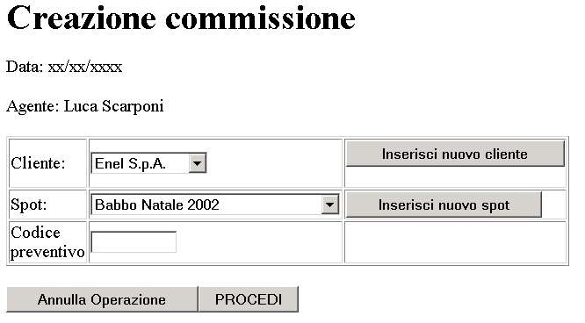

Se si tratta di un nuovo cliente o un nuovo spot, è possibile inserirli cliccando sull’apposito bottone: si aprirà una nuova finestra che richiama le operazioni relative. Una volta cliccato sul bottone “procedi” il sistema permette con la seguente schermata l’inserimento della prima sottocommissione (se si collega la commissione ad un preventivo, vengono caricati sulla prima sottocommissione i dati dello stesso e ne viene proposta la modifica).

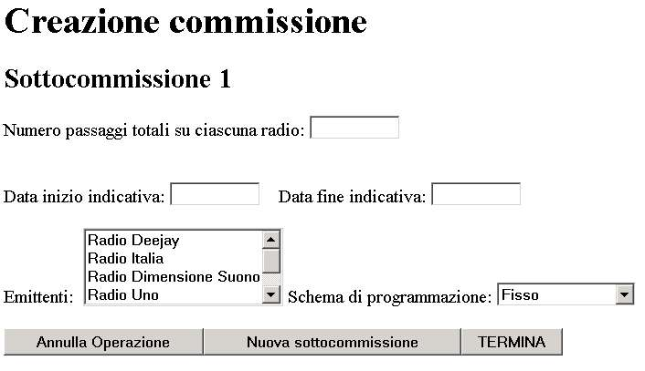

Per ciascuna sottocommissione va specificato il numero di passaggi totali, il periodo indicativo in cui effettuare la campagna, l’insieme di emittenti e lo schema di programmazione. Il sistema ottiene il numero di passaggi giornalieri dividendo il numero di passaggi totali per il numero di giorni del periodo indicativo. A questo punto si può cliccare “nuova sottocommissione” per inserire un’altra sottocommissione, su “annulla” per annullare l’intera commissione oppure su “TERMINA” per concludere la commissione. Una volta cliccato su “TERMINA” il sistema, previa correttezza dei dati inseriti, visualizza la seguente schermata in cui è possibile visualizzare il totale dovuto e inserire numero di rate, sconto ed eventuale acconto; altrimenti mostra un messaggio di errore e permette di modificare i dati inseriti.

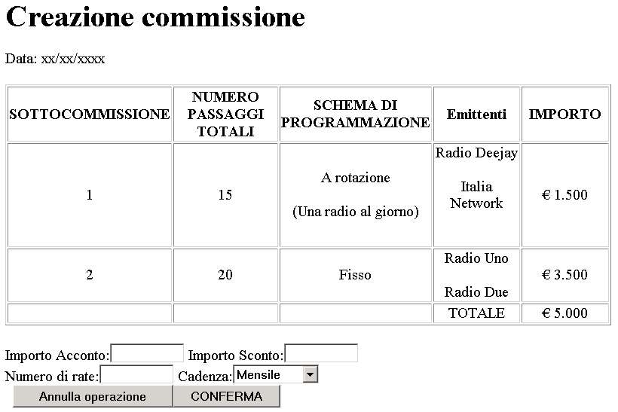

Una volta cliccato su “CONFERMA” il sistema, previa correttezza di acconto, sconto e numero di rate, assegna un numero di protocollo alla commissione, provvede alla sua visualizzazione e all’eventuale stampa secondo le specifiche del committente.

2.3.2.3 Inserimento cliente forfetario: Consente di inserire le informazioni minime di un nuovo cliente (ragione sociale e numero di telefono). Il sistema assegna al nuovo cliente un nuovo codice cliente.

2.3.2.4 Ricerca cliente: Permette la ricerca di un cliente a partire da alcune delle informazioni che lo descrivono. Restituisce l’elenco dei clienti che corrispondono ai criteri di ricerca.

2.3.2.5 Inserimento nuovo spot: consente l’inserimento di un nuovo spot. Richiede l’inserimento della durata e del testo. Il sistema assegna allo spot un codice univoco.

2.3.2.6 Ricerca spot: Permette la ricerca di uno spot a partire da alcune delle informazioni che lo descrivono. Restituisce l’elenco degli spot che corrispondono ai criteri di ricerca.

2.3.2.7 Stampa commissione: dato il numero di protocollo stampa (a video o su supporto cartaceo) la commissione.

2.3.2.8 Ricerca commissione: Permette la ricerca di una commissione a partire da alcune delle informazioni che la descrivono. Restituisce l’elenco delle commissioni corrispondono ai criteri di ricerca.

2.3.2.9 Stampa orari di emissione*: Stampa gli orari di tutti gli spot di un cliente su una determinata emittente. Richiede l’inserimento del codice cliente e del codice emittente.

2.3.3 Le operazioni del coordinatore degli agenti
2.3.3.1 Accesso al sistema: il coordinatore degli agenti accede al sistema mediante un’autenticazione basata su una username e una password personale. Una volta autenticato può effettuare tutte le operazioni degli agenti oltre alle seguenti:

2.3.3.2 Creazione disposizione a partire da commissione: questa operazione presenta, appena invocata, l’elenco delle commissioni da disporre. Si può cliccare sul bottone “Visualizza” relativo ad una commissione per visualizzarla o sul bottone “Crea” per crearne le disposizioni.

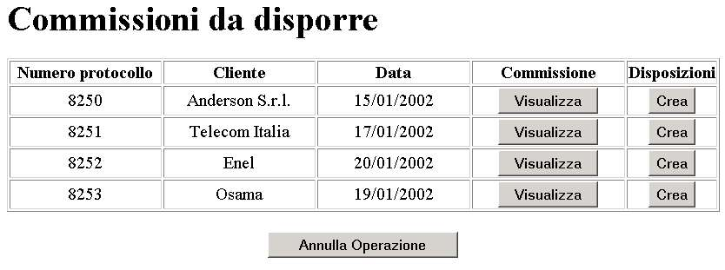

Viene a questo punto visualizzata la seguente schermata che consente la scelta dei giorni di messa in onda dello spot per ogni sottocommissione. Il sistema provvede a visualizzare sulla sinistra le informazioni relative alla commissione e alla sottocommissione in esame. Per selezionare un giorno di messa in onda, basta semplicemente cliccare sul giorno relativo nella tabella di una certa sottocommissione per una certa emittente. Sulla colonna N. viene visualizzato il numero di passaggi selezionati per quella emittente. Per ciascun giorno viene anche visualizzata la percentuale di affollamento di quella emittente, evidenziando col colore rosso i giorni in cui la soglia del 20% è stata superata. Cliccando sul bottone statistiche si apre una finestra che visualizza le statistiche di affollamento per l’emittente relativa, con la stampa di un istogramma.

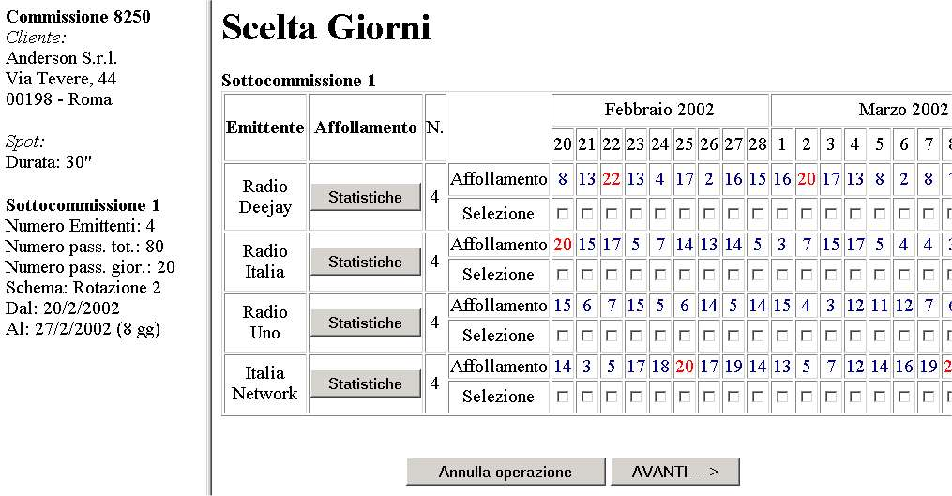

Una volta scelti i giorni di messa in onda e cliccato su AVANTI, il sistema controlla che siano stati selezionati tutti i passaggi previsti e il vincolo di affollamento. Se queste condizioni sono verificate, consente la scelta dei giorni di messa in onda per la sottocommissione successiva. Altrimenti, se non sono stati rispettati i passaggi previsti, viene riproposta la schermata precedente, con l’indicazione in basso degli errori commessi. Se invece si tratta solo di problemi di affollamento su una certa emittente, viene lasciata la possibilità di modificare quanto specificato oppure di andare avanti comunque. Una volta che sono state analizzate tutte le sottocommissioni viene visualizzato un messaggio di buon esito dell’operazione seguito dall’elenco delle disposizioni create, con un bottone ne che consente la visualizzazione/stampa. A questo punto è possibile scegliere di tornare al menu principale oppure di creare nuove disposizioni visualizzando l’elenco delle commissioni da disporre visto in precedenza (ovviamente aggiornato).

2.3.3.3 Stampa disposizione: operazione che dato il numero di disposizione ne consente la stampa (a video o su supporto cartaceo).

2.3.3.4 Ricerca disposizione: Permette la ricerca di una disposizione a partire da alcune informazioni che la descrivono. Restituisce l’elenco delle disposizioni che corrispondono ai criteri di ricerca.

2.3.3.5 Stampa palinsesto*: consente la stampa del palinsesto di un giorno su di una emittente. Viene stampato (a video o su supporto cartaceo) l’insieme di spot per ogni fascia con durata, ragione sociale del cliente e settore merceologico.

2.3.3.6 Inserimento emittente: consente l’inserimento di una nuova emittente. Richiede la ragione sociale, l’indirizzo, il costo fisso, il costo al secondo, una descrizione e l’orario di inizio della prima fascia pubblicitaria. Il sistema assegna un codice univoco.

2.3.3.7 Ricerca emittente: consente la ricerca di una emittente a partire da alcune informazioni che la descrivono. Restituisce l’elenco delle emittenti che corrispondono ai criteri di ricerca.

2.3.3.8 Statistica affollamento giornaliero*: visualizza per una certa emittente e un certo mese, la percentuale di affollamento giornaliero. L’output prodotto è un istogramma che evidenzia i giorni in cui il vincolo d’affollamento è stato superato con un colore particolare.
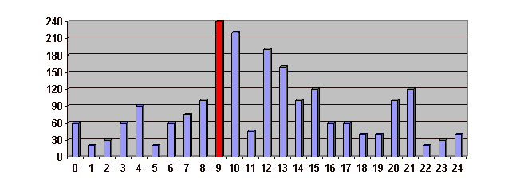

2.3.3.9 Visualizzazione commissioni da disporre: visualizza l’elenco delle commissioni che non sono ancora state disposte.

2.3.3.10 Visualizzazione disposizioni rifiutate: visualizza l’elenco delle disposizioni che sono state rifiutate dai programmatori delle varie emittenti.

2.3.3.11 Riattivazione disposizione rifiutata*: permette la modifica di una disposizione rifiutata e di rinviarla al programmatore.

2.3.3.12 Inserimento agente: consente l’inserimento di un nuovo agente. Il sistema assegna un codice univoco.

2.3.3.13 Ricerca agente: consente la ricerca di un agente a partire da alcune informazioni che lo descrivono. Restituisce l’elenco degli agenti che corrispondono ai criteri di ricerca.

2.3.3.14 Visualizzazione commissionato*: visualizza per ciascun agente quanto ha commissionato in un mese oppure in un anno, con relativa spettanza per ogni agente dell’agenzia. Il totale commissionato è quello al netto degli sconti. Anche le provvigioni vengono calcolate al netto degli sconti.

2.3.4 Le operazioni del gestore della contabilità
2.3.4.1 Accesso al sistema: il gestore della contabilità accede al sistema tramite un’autenticazione basata sulla username e password del gestore della contabilità. Una volta autenticato, il sistema gli offre la possibilità di effettuare le seguenti operazioni:

2.3.4.2 Visualizzazione del consuntivo del fatturato*: dato un anno, stampa (a video o supporto cartaceo) il consuntivo del fatturato con specifica dei subtotali per emittente, mese per mese.

2.3.4.3 Visualizzazione del consuntivo dei pagamenti*: dato un anno, stampa (a video o supporto cartaceo) il consuntivo del fatturato con indicazione sullo stato dell’importo pagato e la percentuale pagato-fatturato.

2.3.4.4 Visualizzazione rate da fatturare: specificata la data, visualizza l’elenco delle rate scadute non fatturate a quella data.

2.3.4.5 Visualizzazione fatture non pagate: mostra lo stato di pagamento di ogni fattura, relativa ad un cliente, evidenziando quelle non ancora pagate, l’importo totale e quello mancante.

2.3.4.6 Registrazione cliente: permette l’inserimento dei dati mancanti dei clienti forfetari inseriti dagli agenti. Il cliente passa nello stato registrato.

2.3.4.7 Modifica cliente: dato un codice cliente consente di modificare i dati relativi al cliente (tranne il codice cliente).

2.3.4.8 Fatturazione rata*: inserito il numero di protocollo della commissione e il numero della rata, permette di emettere fattura per quella rata. La fattura dovrà visualizzare l’importo relativo ad ogni emittente per ciascuna sottocommissione. Tale importo è al netto della percentuale di sconto applicata sulla commissione.

2.3.4.9 Ricerca fattura: permette la ricerca (e la successiva visualizzazione) di una fattura a partire da alcune informazioni che la descrivono. Restituisce l’elenco delle fatture che corrispondono ai criteri di ricerca.

2.3.4.10 Registrazione pagamenti: permette di registrare un pagamento effettuato da un cliente relativo ad una parte, ad una o a più fatture. Viene aggiornato lo stato delle fatture interamente pagate.

2.3.4.11 Ricerca pagamenti: permette la ricerca di un pagamento a partire da alcune informazioni che lo descrivono. Restituisce l’elenco dei pagamenti che corrispondono ai criteri di ricerca.

2.3.4.12 Visualizzazione commissioni da contabilizzare: mostra l’elenco delle commissioni da contabilizzare (non ancora divenute contratto).

2.3.4.13 Contabilizzazione commissioni*: a partire da una commissione non contabilizzata permette di trasformarla in contratto, consentendo di registrare il cliente con l’immissione dei suoi dati mancanti se questi era forfetario, e le informazioni definitive sulle rate. Non appena tutti i dati sono presenti, il sistema permette il cambiamento di stato della commissione a contratto e la contestuale generazione automatica delle rate secondo quanto specificato.

2.3.4.14 Modifica rata: permette inserito il numero di protocollo della commissione e il numero di rata, la modifica della scadenza della stessa se non ancora fatturata.

2.3.4.15 Ricerca rata: permette la ricerca di una rata a partire da alcune delle informazioni che la descrivono. Restituisce l’elenco delle rate che corrispondono ai criteri di ricerca.

2.3.4.16 Visualizzazione commissione/contratto: dato un numero di protocollo stampa (a video o su supporto cartaceo) tutti i dati relativi alla commissione o al contratto.

2.3.4.17 Ricerca contratto: Ricerca un contratto a partire da alcune delle informazioni che lo descrivono. Restituisce l’elenco dei contratti che corrispondono ai criteri di ricerca.

2.3.5 Le operazioni del programmatore
2.3.5.1 Accesso al sistema: Il programmatore accede al sistema con una username e una password assegnata all’emittente per cui lavora. Ha la possibilità di effettuare le seguenti operazioni:

2.3.5.2 Statistica affollamento orario: visualizza la percentuale di affollamento per ciascuna fascia oraria del giorno specificato. L’output prodotto è un istogramma che evidenzia le fasce orarie in cui il vincolo d’affollamento è stato superato con un colore particolare.

2.3.5.3 Visualizzazione disposizioni da programmare: Stampa l’elenco di tutte le disposizioni che devono ancora essere programmate.

2.3.5.4 Rifiuta disposizione*: dato un numero di disposizione, cambia lo stato della disposizione in “rifiutata”. La disposizione comparirà nell’elenco delle disposizioni da riattivare dal coordinatore degli agenti.

2.3.5.5 Programmazione disposizioni*: permette l’inserimento di uno spot nelle fasce pubblicitarie dei giorni specificati dalla disposizione. Il programmatore deve tenere conto del vincolo del settore merceologico e rispettare i giorni e i passaggi previsti nella commissione. Il sistema impedisce l’errato inserimento.

2.3.5.6 Stampa disposizione: vedi “stampa disposizione” per il coordinatore degli agenti. Non permette di specificare l’emittente. Viene usata come emittente quella per cui lavora il programmatore.

2.3.5.7 Stampa palinsesto: vedi “stampa palinsesto” per il coordinatore degli agenti. Non permette di specificare l’emittente. Viene usata come emittente quella per cui lavora il programmatore.

2.4. Glossario dei termini
Di seguito sono riportati i termini utilizzati nella relazione. Ogni termine del glossario dei dati che compare nella definizione di altri è stato scritto in corsivo.

Affollamento: percentuale di pubblicità presente in una determinata fascia oraria o fascia oraria.

Agente: è un dipendente dell’agenzia che stipula le commissioni con i clienti.

Agenzia: è il committente. L’agenzia si occupa di pianificazione pubblicitaria.

Cadenza: periodicità delle rate dei contratti. Può essere mensile, bimestrale, semestrale.

Cliente: va inteso come cliente dell’agenzia. Stipula commissioni mediante gli agenti. Un cliente può essere “forfetario” o “registrato”.

Coordinatore degli agenti: un agente particolare che supervisiona il lavoro degli agenti, e a partire dalle commissioni genera le disposizioni per le emittenti.

Commissione: è un accordo pubblicitario che viene stipulato tra un cliente e l’agenzia con la mediazione di un agente. La commissione si trasforma in contratto per opera dell’operazione di contabilizzazione svolta dal gestore della contabilità.

Contabilizzazione: fase in cui una commissione diventa un contratto. La commissione, che potrebbe contenere dati mancanti, viene completata e vengono generate le rate.

Contratto: commissione contabilizzata.

Diritti d’Accesso: sono l’insieme delle operazioni che ogni utente può effettuare sulla base di dati. Queste possono essere permesse a tutti gli utenti solo se riguardano operazioni banali (non modificano la base di dati), altrimenti vengono permesse con uno specifico controllo.

Disposizione: Ordine impartito ad una emittente di mettere in onda uno spot in certi giorni. Una disposizione può essere rifiutata, programmata o pendente.

Emittente: È il mezzo su cui vengono mandati in onda gli spot. Nel nostro caso si tratta di radio.

Fascia oraria: Indica il raggruppamento in una certa ora, di 4 fasce pubblicitarie (oltre agli altri programmi dell’emittente).

Fascia Pubblicitaria: indica un insieme di spot che verranno messi in onda in un certo orario. Ciascuna fascia pubblicitaria ha durata massima di 4 minuti. Ciascuna emittente ha, per ogni fascia oraria 4 fasce pubblicitarie. L’ora di inizio di una fascia pubblicitaria è la stessa per ogni fascia oraria all’interno di una stessa emittente.

Gestore della contabilità: dipendente che si occupa della contabilizzazione delle commissioni nonché della gestione dei pagamenti.

Messa in onda: Trasmissione di uno spot da parte di una emittente.

Mezzo: non usare, usa emittente.

Passaggio: la collocazione in una certo giorno, in una certa fascia oraria e in una certa fascia pubblicitaria di uno spot.

Periodo: intervallo di tempo compreso tra due date compresi gli estremi.

Programmatore: dipendente dell’emittente che si occupa di inserire gli spot nelle fasce pubblicitarie dell’emittente.

Programmazione: insieme di passaggi relativi ad uno spot contenuto in una disposizione.

Rata: divisione contabile di un contratto con relative scadenze.

Radio: non usare, usa emittente.

Rotazione: è uno schema di programmazione.

Scadenza contabile: scadenza di una rata, prevista all’atto della contabilizzazione.

Scadenza effettiva: scadenza effettiva di una rata. In generale coincide con la scadenza contabile, ma può essere modificata dal gestore della contabilità per permettere la fatturazione anticipata di una rata.

Scadenziario: Tutte le informazioni relative alle scadenze (contabili e effettive) delle rate, alle fatture e al pagamento delle stesse.

Schema di programmazione: modalità di messa in onda di uno spot su un certo insieme di emittenti. Può essere fisso o a rotazione.

Settore merceologico: categoria in cui appartiene un determinato cliente.

Sovrapposizione: la presenza nella stessa fascia pubblicitaria di più di uno spot di clienti dello stesso settore merceologico.

Spot: l’oggetto della commissione. È la pubblicità che dovrà essere trasmessa dalle emittenti.

Validazione: fuorviante. Non usare, usa contabilizzazione.

Capitolo 3: Specifica dei dati

3.1. Diagramma ad oggetti delle classi
Disposizioni
Agenti
Sottocommissioni
Commissioni
Spot
Emittenti
Clienti
Preventivi
Disposizioni rifiutate
Disposizioni da Programmare
Disposizioni programmate
Forniscono
Ha per oggetto
Stipulano
Contiene
E’ riferita
Ha per oggetto
Relative a
Ha per oggetto
Riguarda
Passaggi
E’ programmata
Vengono pagate
Fatture
Rate
Pagamenti
Contratti
Importo
Vengono fatturate
Suddivisi in

3.2 Attributi delle classi

Clienti
> Codice Cliente
> Ragione Sociale
| > Partita IVA
| > Indirizzo (Via, Città, CAP, Provincia)
> Numero Telefono
> Genere Merceologico
| > E-Mail
> Stato Cliente
| >> * Spot
| >> * Commissioni

Spot
> Codice Spot
> Titolo
> Durata
> Testo
> * Clienti
| >> * Commissioni

Agenti
> Codice Agente
> Nome
> Cognome
> Percentuale di provvigione
| >> * Commissioni

Commissioni
> Numero Protocollo Commissioni
| > Acconto
| > Sconto
> Numero Rate
> Data commissione
> Cadenza rateale
> * Spot
> * Agente
>> * Sottocommissione
| > * Preventivi
> * Clienti
| > * Contratti

Sottocommissioni
> Codice sottocommissione
> Numero passaggi totali per emittente
> Schema di programmazione
> Data inizio periodo indicativo
> Data fine periodo indicativo
> * Commissioni
>> * Emittenti
| >> * Disposizioni

Contratti
> Codice contratto
>> * Rate
> * Commissioni

Emittenti
> Codice emittente
> Nome
> Indirizzo
> Costo fisso
> Costo al secondo
> Minuto di inizio della prima fascia pubblicitaria
> Descrizione
| >> * Sottocommissioni
| >> * Preventivi
| >> * Disposizioni

Preventivi
> Numero preventivo
> Durata spot
> Numero passaggi totali per emittente
> Data inizio periodo indicativo
> Data fine periodo indicativo
> Schema di programmazione
>> * Emittenti
| > * Commissioni

Disposizioni programmate
>> * Passaggi

Passaggi
> Data
> Fascia oraria
> Fascia pubblicitaria
> * Disposizioni programmate

Fatture
> Codice fattura (nnnn/aaaa)
> Data fattura
> * Rate
| >> * Pagamenti

Pagamenti
> Data pagamento
> Importo
> Descrizione
>> Fatture

Disposizioni
> Numero disposizione
>> Date da programmare
> * Sottocommissioni
> * Emittenti

Disposizioni rifiutate
> Motivazione

Disposizioni da programmare

Rate
> Codice rata
> Importo
> Numero rata
> Data scadenza effettiva
| > * Fatture
> * Contratti

Questa operazione non è stata approfondita perché il dettaglio è già stato visto a lezione.

